# 征兵正“燃”｜滨州学院征兵预体检，圆梦军旅进行时

大学生征兵体检工作是提高兵源质量的第一道关口，责任重大，意义深远，关乎国防和军队现代化建设。2023年5月28日，滨州学院组织已在征兵网完成报名的百余名学生于滨州学院征兵工作站（后勤楼一楼）开展秋季征兵预体检工作。

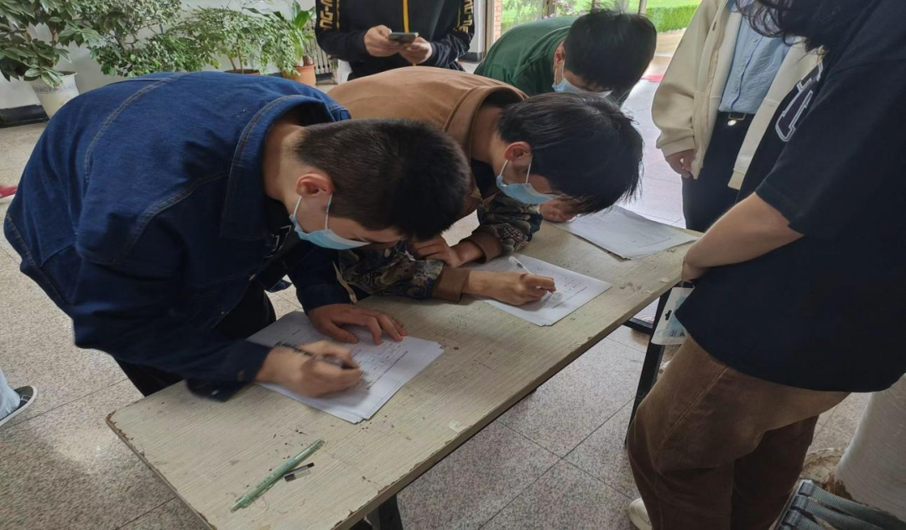

征兵预体检现场全程采用分小组、按批次，定时定量组织检查，各二级学院按批次入内，应征学生整齐列队，携带《滨州学院应征入伍学生预体检表》，在工作人员的引导下，依次有序地进行视力、嗅觉、口腔、身高、体重、血压、下蹲、肘弯曲、扁平足等基本项目的检查。

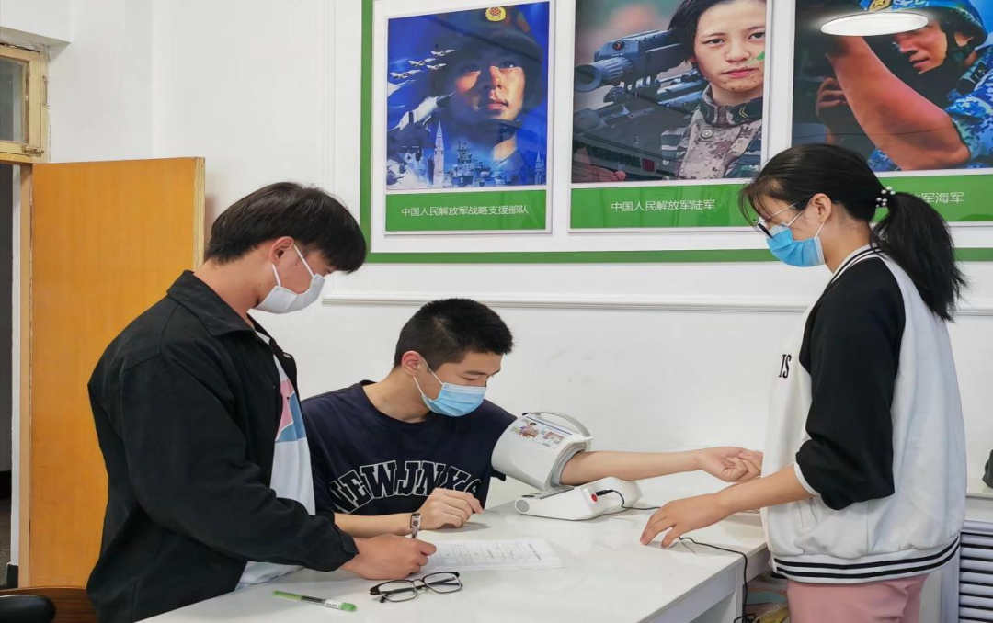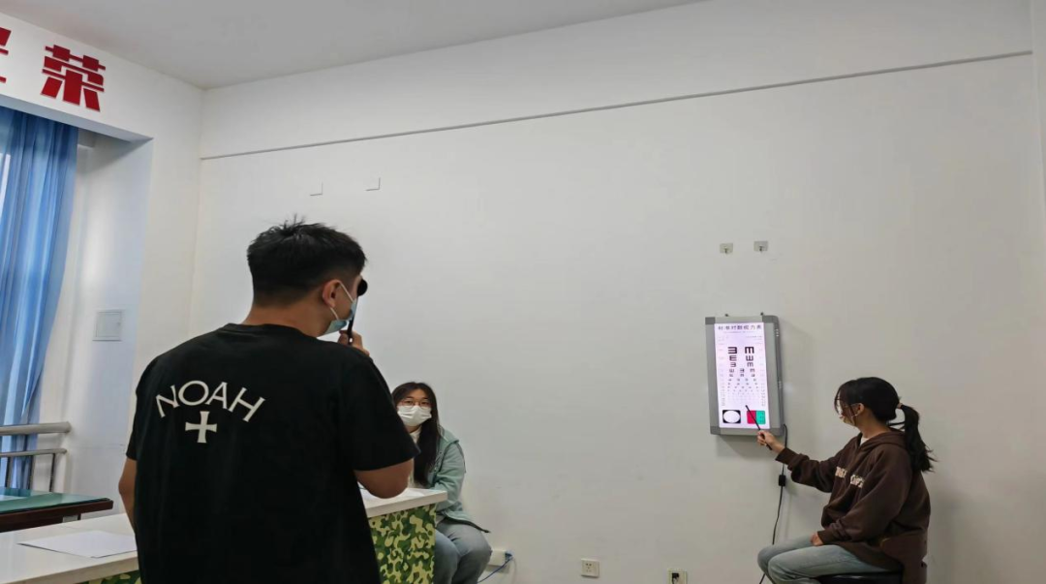

体检结束后，学校征兵工作站根据每位同学的预体检结果，点对点提出纠治的指导建议，后期将会组织科学的体能训练，严格按照国家征兵标准，为参军同学提供更明确的体质改善路线。

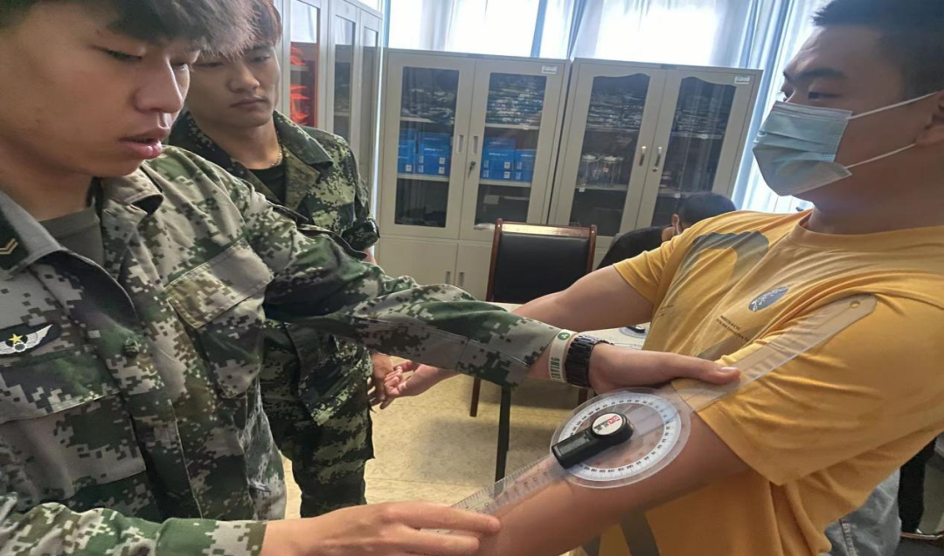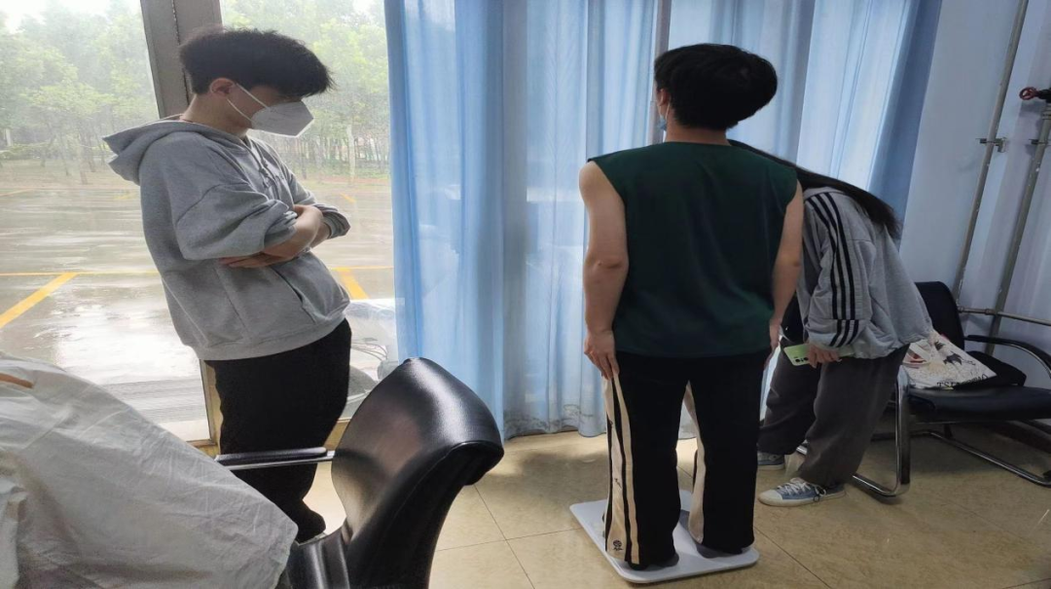

长期以来，我校积极响应国家号召，鼓励大学生参军入伍，滨州学院大学生国防军事协会以高度的政治责任感，切实履行职责，严格要求，确保高标准、高质量完成征兵体检工作。同时，我校将继续对征兵入伍工作向前推进，切实保障志愿入伍学生的全过程服务，确保高质量完成学校2023年秋季征兵工作。